Вправи на прес

Відома ще зі шкільних уроків фізкультури вправа «велосипед» ідеально опрацьовує середню частину преса і гору м'язів живота, а також зміцнює і розвиває глибинні м'язи живота. Лягай і витягни ноги. Руки можуть знаходитися за головою або уздовж тіла. Піднімай голову, плечі і зведи лопатки. Піднімай ноги над підлогою і роби кругові рухи. Виконуй цю вправу 3 сетами по 1 хвилині кожна.

Ножиці
Ця вправа спрямована на опрацювання нижнього преса (абдомінальної частини). М'язи, які задіяні при виконанні цієї вправи: клубово-поперековий м'яз, тензорного широкої фасції, кравецький м'яз, пряма м'яз стегна, довга і коротка приводять м'язи, гребінчастий м'яз, прямі, косі і поперечні м'язи живота, квадрицепси.

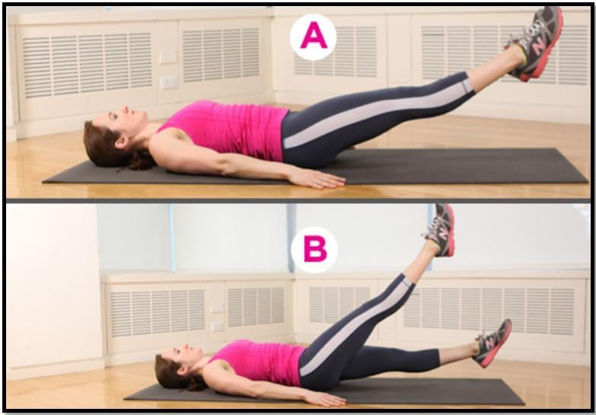

Складка
Це вправа інтенсивно опрацьовує пряму м'яз преса, а також косі м'язи живота. Дотримуйся простих правил у виконанні цієї вправи, а головне, запам'ятай: м'язи живота повинні бути напружені під час всього тренування. Перебуваючи на спині, прямі руки поклади вгору, ноги теж зберігай прямими. Починай одночасно сполучати ноги і корпус. Виконуй цю вправу 3 сетами по 15-20 повторів кожен.
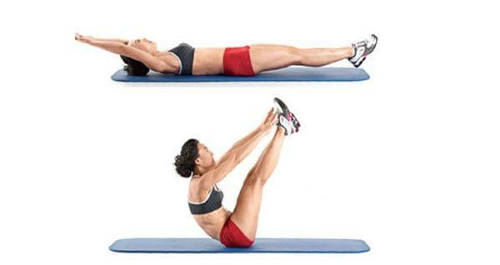

Бічна планка
Це одна з кращих вправ для преса, в якій добре опрацьовуються зовнішні і внутрішні м'язи живота. Слідуй інструкції, і результати не змусять себе довго чекати. Прийми бічну планку з опорою на лікоть. Друга рука - уздовж тіла, а одна нога трохи попереду іншої. Зберігай це положення протягом всього виконання вправи. Виконуй бічну планку по 3 рази на кожен бік, перебуваючи у вправі за 45-60 секунд.

Підтягування колін у планці
Це ще один різновид класичної планки. У цій вправі додається динаміка, яка змушує м'язи преса «горіти» від навантаження ще ефективніше. Лежачи на підлозі, піднімися на руках. Підіймай праву ногу, зігнувши її в коліні, потім тягни коліно вперед, округляючи спину. Зроби все те ж саме з лівою ногою. Виконуй цю вправу в 3 підходи, здійснюючи по 15 підтягувань кожною ногою.
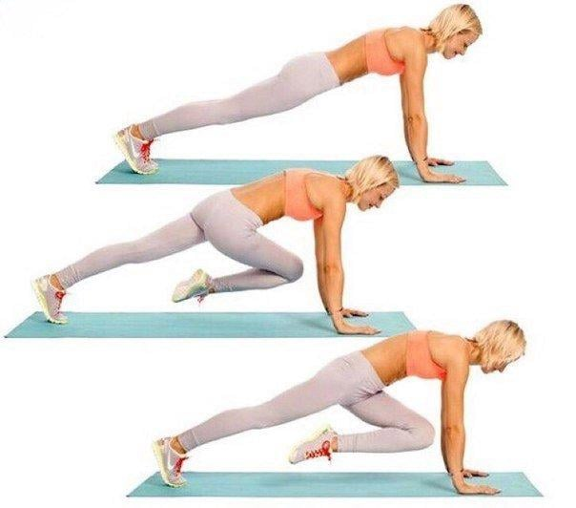

Комплексна вправа для сідниць, стегон і преса
Дана вправа задіює різні групи м'язів і допомагає урізноманітнити тренування. Спочатку виконайте підняття таза з положення лежачи, потім підніміть тулуб до випрямленої ноги (не забувайте чергувати ліву і праву).

